การจัดทำฐานข้อมูลสารสนเทศภูมิศาสตร์เพื่อพัฒนาเครือข่ายโฮมเตย์
และแหล่งท่องเที่ยวเชิงธรณีในพื้นที่ อำเภอทุ่งหว้า จังหวัดสตูล

Preparation of a geographic information database to develop a network of homestays and Geo-tourism sites in the areaThung Wa District, Satun Province

กฤตธัช วงษ์คำ^{1*}, ศุภรัตน์ พิณสุวรรณ² และวรุตม์ นาฑี³
Kritathat Wongkam^{1*}, Suparat Pinsuwan³ and Warut Natee²

1 ผู้รับผิดชอบบทความ นิสิตสาขาวิชาภูมิศาสตร์ คณะมนุษยศาสตร์และสังคมศาสตร์ มหาวิทยาลัยทักษิณ Email: Kritathat2542@gmail.com
2 อาจารย์ประจำสาขาวิชาภูมิศาสตร์ คณะมนุษยศาสตร์และสังคมศาสตร์ มหาวิทยาลัยทักษิณ Email: suchoo74@hotmal.com
3 อาจารย์ประจำสาขาวิชาภูมิศาสตร์ คณะมนุษยศาสตร์และสังคมศาสตร์ มหาวิทยาลัยทักษิณ Email: Warutna@tsu.ac.th

บทคัดย่อ
การวิจัยครั้งนี้มีวัตถุประสงค์ เพื่อจัดทำฐานข้อมูลแหล่งโฮมสเตย์และแหล่งท่องเที่ยวเชิงธรณี และจัดทำระบบสนับสนุนการตัดสินใจเลือกแหล่งท่องเที่ยวเชิงธรณี ในอำเภอทุ่งหว้า จังหวัดสตูล โดยประยุกต์ใช้โปรแกรม ArcGIS 10.7.1 และGoogle Maps เพื่อสร้างและแสดงตำแหน่งฐานข้อมูล ผลจากการศึกษาพบว่า โฮมสเตย์ในอำเภอทุ่งหว้า จังหวัดสตูล ทั้งหมด 18 แห่ง ได้แก่ กลุ่มทุ่งหว้าโฮมสเตย์โกดอน ตำบลทุ่งหว้า 5 แห่ง กลุ่มนาทอนโฮมสเตย์ ตำบลนาทอน 13 แห่ง และแหล่งท่องเที่ยวเชิงธรณีทั้งหมด 9 แห่ง ได้แก่ น้ำตกธารปลิว ถ้ำเลสเตโกดอน เกาะสะบัน ถ้ำประกายเพชร น้ำตกเขาเปรีย หาดราไวย์ เขาทะนาน หาดทุ่งสะโบะ และถ้ำวังกลาง ผู้วิจัยได้นำเสนอข้อมูลเชิงพื้นที่ (Spatial Data) และข้อมูลคุณลักษณะ (Attribute Data) ในรูปแบบแผนที่เว็บเชิงปฏิสัมพันธ์ (Interactive Maps) เป็นการนำระบบสารสนเทศภูมิศาสตร์ (GIS) และระบบระบุตำแหน่งบนพื้นโลก (GPS) มาใช้ในการพัฒนาและนำเสนอข้อมูล การสร้างเว็บไซต์โดยใช้โปรแกรม Google Maps ซึ่งเป็นซอฟต์แวร์รหัสเปิดที่ใช้ในการสร้างแผนที่เชิงปฏิสัมพันธ์ พัฒนาร่วมกับเทคโนโลยีที่ใช้แสดงผลเว็บเพจ ได้แก่ Google Site โดยนำเสนอข้อมูลจากการสำรวจที่เว็บไซต์ คือ https://sites.google.com/tsu.ac.th/geotourism-thung-wa โดยการแสดงผลเว็บไซต์จะอยู่ในรูปแบบของข้อความ รูปภาพ และแผนที่ โครงสร้างของเว็บไซต์ประกอบด้วย 5 เมนู ได้แก่ ข้อมูลพื้นที่ แหล่งท่องเที่ยว แผนที่แหล่งท่องเที่ยว ข้อมูลโฮมสเตย์ และเกี่ยวกับโครงการวิจัย ผู้ใช้งานสามารถทำการสืบค้นข้อมูล และตำแหล่งของแหล่งท่องเที่ยวเชิงธรณีผ่านเว็บไซต์ได้อย่างอย่างสะดวก รวดเร็ว และตรงตามต้องการของผู้ใช้งาน เหมาะสำหรับนักท่องเที่ยว หรือผู้ที่สนใจสืบค้นหาข้อมูลแหล่งท่องเที่ยวเชิงธรณีในพื้นที่อำเภอทุ่งหว้า อำนวยความสะดวกด้านการเข้าถึงแหล่งท่องเที่ยวเชิงธรณี ในอำเภอเมือง จังหวัดสตูลได้ง่ายขึ้น

คำสำคัญ : แหล่งท่องเที่ยวเชิงธรณี ระบบสารสนเทศภูมิศาสตร์ โฮมสเตย์ ทุ่งหว้า

Abstract
This research aims to create a database of homestays and geotourism sites and establish support decision system on geotourism in Thung Wa District, Satun Province by applying ArcGIS 10.7.1 and Google Maps to create and display database locations. The results of the study found that all homestays in Thung Wa District, Satun Province totaling 18 places, namely, group of Thung Wa Homestay Ko Don in Thung Wa Sub-district 5 places, group of Nathon Homestay, Nathon Sub-district 13 places. Geotourism sites numbering 9 places, namely Than Pliw Waterfall, Stegodon Cave, Koh Saban, Prakai Phet Cave, Khao Pria Waterfall, Ra Wai Beach, Khao Thanan, Thung Sabo Beach, and Wang Klang Cave. The researcher presented the spatial data and attribute data in the form of interactive web maps. Implementing the Geographic Information System (GIS) and Global Positioning System (GPS) to develop and present information. Creating a website using Google Maps which is an open code software used to create interactive maps, develop together with the technology used to display web pages, including Google Site. By presenting the data from the survey at the website https://sites.google.com/tsu.ac.th/geotourism-thung-wa. The structure of the website consists of 5 menus, including area information, tourist attraction, tourist attraction map, homestay information, and regarding the research project. Users can search for information and the location of geographic attractions through the website conveniently, fast, meet the needs of users, and suitable for tourists or those interested in searching for information on tourist attractions sites in the area of Thung Wa District and to facilitate access to geotourism attractions in Muang District, Satun Province with ease.

Keywords: Geo-tourism, Geographic Information System, homestays, Thung Wa

บทนำ

ประเทศไทยเป็นประเทศที่มีทรัพยากรการท่องเที่ยวที่มีความหลากหลาย และมีความสวยงามน่าสนใจ ไม่ว่าจะเป็นทรัพยากรการท่องเที่ยวที่เกิดจากสภาพแวดล้อมทางธรรมชาติ และทรัพยากรการท่องเที่ยวที่มนุษย์สร้างขึ้น ซึ่งบางแห่งได้ขึ้นทะเบียนเป็นมรดกโลก สำหรับการท่องเที่ยวเชิงธรณีวิทยา (Geo-tourism) ซึ่งเป็นการท่องเที่ยวในแหล่งธรรมชาติเพื่อดูความสวยงามของภูมิทัศน์ที่มีการเปลี่ยนแปลงของโลกทำให้ได้ความรู้ และประสบการณ์ใหม่ มีจิตสำนึกต่อการรักษาสภาพแวดล้อมโดยประชาชนในท้องถิ่นมีส่วนร่วมด้วย ซึ่งพื้นที่จังหวัดสตูลถือเป็นพื้นที่หนึ่งของประเทศไทยที่อุดมไปด้วยฟอสซิลยุคก่อนไดโนเสาร์อายุ 500 ล้านปีครบทุกยุค ซึ่งมีเพียงแห่งเดียวในอาเซียน และนับได้ว่าหายากที่สุด ทำให้ศักยภาพของพื้นที่จังหวัดสตูลได้รับการพัฒนา และมุ่งนำเสนอการท่องเที่ยวเชิงธรณีขึ้นเพื่อเป็นทางเลือกต่อนักท่องเที่ยวทั้งชาวไทย และชาวต่างประเทศ และยังเป็นเครื่องมือหนึ่งในการยกระดับการพัฒนาเชิงพื้นที่ของหน่วยงานต่างๆ ทั้งภาครัฐ ภาคเอกชน และภาคประชาชน โดยใช้ความเป็นอุทยานธรณีโลกเป็นกลไกในการขับเคลื่อน (Tawanchay, 2017)
อำเภอทุ่งหว้า จังหวัดสตูลที่เดิมเคยเป็นเส้นทางที่มีประชาชน นักท่องเที่ยวใช้เดินทางข้ามผ่านไปยังจังหวัดตรัง และข้ามมาท่องเที่ยวในพื้นที่ อำเภอละงู จังหวัดสตูล โดยต่อมาทางอำเภอทุ่งหว้าได้มีการจัดการท่องเที่ยวในพื้นที่เพื่อส่งเสริมให้คนในพื้นที่มีรายได้จากการท่องเที่ยว และเป็นการส่งเสริมกิจกรรมการท่องเที่ยวทางทะเล นำไปสู่ให้มีการผลักดันแหล่งท่องเที่ยวเชิงธรณีวิทยาที่ได้มีอยู่ในพื้นที่ของที่อำเภอทุ่งหว้า ซึ่งในปี พ.ศ.2552 ได้มีการค้นพบฟอสซิลช้างตระกูลสเตโกดอนที่มีอายุมากกว่า 2,000 ปีในถ้ำวังกล้วยเป็นถ้ำที่มีน้ำทะเลไหลผ่าน ต่อมาในปี พ.ศ.2554 อำเภอทุ่งหว้าจึงได้มีการส่งเสริมการท่องเที่ยวในพื้นที่อย่างเต็มรูปแบบโดยเริ่มจากการพัฒนาบุคลากรด้านการท่องเที่ยว และกลุ่มแม่บ้านโฮมสเตย์ผ่านกิจกรรมการอบรมเพื่อยกระดับเป็นแหล่งท่องเที่ยว อีกทั้งในพื้นที่ยังมีศูนย์การเรียนรู้ด้านธรณีวิทยาเป็นแหล่งถ่ายทอดความรู้ให้ผู้คน และนักท่องเที่ยวที่สนใจเข้ามาศึกษาเยี่ยมชมในแหล่งธรณีวิทยาของอำเภอทุ่งหว้า และยังสามารถส่งเสริมให้คนในพื้นที่มีรายได้จากการท่องเที่ยวนอกเหนือจากการทำอาชีพหลัก เพื่อให้เกิดการกระจายรายได้สู่ชุมชนอีกทั้งยังสามารถสร้างชื่อเสียงด้านการท่องเที่ยวในพื้นที่อำเภอทุ่งหว้าผ่านการส่งเสริมกิจกรรมการท่องเที่ยวในรูปแบบต่าง ๆ (องค์การบริหารส่วน ตำบลทุ่งหว้าอำเภอทุ่งหว้าจังหวัดสตูล, 2558)
การท่องเที่ยวแบบโฮมสเตย์กำลังเป็นที่นิยมในกลุ่มนักท่องเที่ยวทั้งชาวไทย และชาวต่างชาติที่สามารถเข้ามาท่องเที่ยวเรียนรู้วิถีชีวิตของคนในชุมชนที่มีเอกลักษณ์ วัฒนธรรมเฉพาะตัว เนื่องจากการท่องเที่ยวแบบโฮมสเตย์มีหลากหลายรูปแบบให้นักท่องเที่ยวสามารถเลือกท่องเที่ยวตามความต้องการ และมีให้บริการทั่วทุกภูมิภาคพร้อมทั้งยังเป็นการส่งเสริมรายได้ให้กับคนในชุมชนด้วยการนำเสนอทรัพยากรอันสำคัญของพื้นที่ผ่านความรู้ และประสบการณ์ของคนในชุมชนเกิดเป็นการปฏิบัติให้เป็นที่รู้จักแก่นักท่องเที่ยว อันนำไปสู่การพัฒนาเศรษฐกิจชุมชนให้มีความเข้มแข็ง และนักท่องเที่ยวสามารถใช้ชีวิตใกล้ชิดกับธรรมชาติ ได้เรียนรู้วิถีชีวิตชุมชนภูมิปัญญาท้องถิ่น และศิลปวัฒนธรรมท้องถิ่น (บุญทัน ดอกไธสง และปิยะนันต์ จันทร์แขกหล้า, 2559) ปัจจุบันเทคโนโลยีสารสนเทศเข้ามามีบทบาทสำคัญในชีวิต และสังคมไทยมากขึ้นเรื่อย ๆ และมีการพัฒนาทางด้านเทคโนโลยีเกิดขึ้นอย่างรวดเร็ว จะสังเกตได้ชัดเจนว่าการพัฒนาระบบอำนวยความสะดวกด้านข้อมูลต่าง ๆ ก็ได้ถูกนำมาพัฒนารวมเข้ากับเทคโนโลยี และอินเตอร์เน็ต ทำให้การเข้าถึงข้อมูลด้านต่าง ๆ นั้นสะดวกมากยิ่งขึ้น ผู้ใช้สามารถเข้าค้นหาข้อมูลได้อย่างรวดเร็วเมื่อต้องการทราบข้อมูลในเรื่องใด เช่น การหาข้อมูลทางด้านการเดินทางท่องเที่ยว การหาข้อมูลในเรื่องของที่พัก และข้อมูลอื่น ๆ อีกมากมาย ปัจจุบันจึงทำให้ระบบการให้บริการด้านข้อมูลบนเครือข่ายอินเตอร์เน็ตเป็นเรื่องสำคัญอย่างมาก เพราะต้องมีการอัพเดตข้อมูลอยู่เรื่อย ๆ เพื่อความถูกต้องของข้อมูล และผู้ใช้บริการข้อมูล (อรอนงค์ จันอ้น และกนกกร รุ่งเรือง, 2558)
ในการวิจัยนี้เป็นการจัดทำฐานข้อมูลแหล่งโฮมสเตย์ และแหล่งท่องเที่ยวเชิงธรณี และจัดทำระบบช่วยตัดสินใจในเชิงพื้นที่มาพัฒนาบนเครือข่ายอินเตอร์เน็ตในการเลือกแหล่งท่องเที่ยวเชิงธรณี ในอำเภอทุ่งหว้า จังหวัดสตูล ซึ่งประกอบไปด้วย ถ้ำเลสเตโกดอล น้ำตกธารปลิว หาดราไวย์ เขาทะนาน หาดทุ่งสะโบ๊ะ ถ้ำวังกลาง เกาะสะบัน ถ้ำประกายเพรช และน้ำตกเขาเปรีย โดยมีการนำข้อมูลแหล่งโฮมสเตย์มาเป็นองค์ประกอบในการช่วยตัดสินใจเลือกมาท่องเที่ยวในพื้นที่ และมีการนำข้อมูลแหล่งท่องเที่ยวเชิงธรณี และแหล่งโฮมสเตย์ที่มีอยู่ในรูปแบบของข้อมูลเชิงพื้นที่ และข้อมูลเชิงคุณลักษณะมาจัดทำเว็บไซต์ เพื่อให้นักท่องเที่ยว หรือผู้สนใจสามารถสืบค้นรายละเอียดข้อมูลของแหล่งท่องเที่ยวต่าง ๆ ได้ ซึ่งผู้ใช้งานสามารถเลือกดูข้อมูลและรายละเอียดต่าง ๆ รวมไปถึงสามารถการค้นหาเส้นทางจากแหล่งท่องเที่ยวต่าง ๆ โดยการแสดงผลผ่านแผนที่

วัตถุประสงค์การวิจัย
1. จัดทำฐานข้อมูลแหล่งโฮมสเตย์ และแหล่งท่องเที่ยวเชิงธรณี ในอำเภอทุ่งหว้า จังหวัดสตูล
2. จัดทำระบบสนับสนุนการตัดสินใจเลือกแหล่งท่องเที่ยวเชิงธรณี ในอำเภอทุ่งหว้า จังหวัดสตูล

วิธีดำเนินการวิจัย

พื้นที่ศึกษา
พื้นที่ศึกษาในงานวิจัยในครั้งนี้ คือ แหล่งโฮมสเตย์ และแหล่งท่องเที่ยวเชิงธรณี ในพื้นที่อำเภอทุ่งหว้า จังหวัดสตูล ประกอบด้วย 5 ตำบล ได้แก่ ตำบลทุ่งหว้า ตำบลขอนคลาน ตำบลทุ่งบุหลัง และตำบลป่าแก่บ่อหิน และตำบลนาทอน ซึ่งแหล่งท่องเที่ยวเชิงธรณีจะอ้างอิงตามกรมทรัพยากรธรณี จังหวัดสตูล โดยแบ่งแหล่งท่องเที่ยวธรณีสัณฐานไว้ 4 ประเภท ได้แก่ แหล่งท่องเที่ยวธรณีสัณฐานประเภทน้ำตก แหล่งท่องเที่ยวธรณีสัณฐานประเภทถ้ำ แหล่งท่องเที่ยวธรณีสัณฐานประเภทชายหาด และแหล่งท่องเที่ยวธรณีสัณฐานประเภทเกาะ ที่ตั้งอยู่ในอำเภอทุ่งหว้า จังหวัดสตูล มีทั้งสิ้น 9 แหล่ง

เครื่องมือ และการเก็บรวบรวมข้อมูล
เครื่องมือที่ใช้ในการวิจัย
1. เครื่องคอมพิวเตอร์ และอุปกรณ์อื่น ๆ (Hardware)
1.1 เครื่องคอมพิวเตอร์
1.2 เครื่องมือกำหนดตำแหน่งบนพื้นผิวโลก (GPS)
1.3) กล้องถ่ายภาพ
2. โปรแกรม (Software)
2.1 โปรแกรม ArcGIS 10.7.1 สำหรับประมวลผลสารสนเทศทางภูมิศาสตร์
2.2 โปรมแกรม Google Earth Pro 7.3 สำหรับการดูภาพถ่ายทางอากาศ
2.3 โปรแกรม Google Site สำหรับเขียนเว็บไซต์
2.4 โปรแกรม Google Maps สำหรับทำแผนที่ออนไลน์
2.5 โปรแกรม Adobe Photoshop Cs6 สำหรับตกแต่งรูป
2.6 โปรแกรม Microsoft Word 2016 สำหรับจัดการเอกสารต่าง ๆ
2.7 โปรแกรม Microsoft Excel 2016 สำหรับจัดทำตารางข้อมูลต่าง ๆ

ข้อมูล และการเก็บข้อมูล
ข้อมูลที่ใช้ในการวิจัยการจัดทำฐานข้อมูลสารสนเทศภูมิศาสตร์เพื่อพัฒนาเครือข่ายโฮมเตย์และแหล่งท่องเที่ยวเชิงธรณีในพื้นที่ อำเภอทุ่งหว้า จังหวัดสตูล ประกอบด้วย
1. ข้อมูลปฐมภูมิ ได้แก่ ข้อมูลที่ได้จากการสำรวจค่าพิกัดตำแหน่งของแหล่งโฮมสเตย์ และสถานที่ท่องเที่ยวเชิงธรณี การเก็บข้อมูลขั้นปฐมภูมิประกอบด้วย
1.1 การสำรวจข้อมูลเชิงพื้นที่ของสถานที่ท่องเที่ยวเชิงธรณีในเขตอำเภอทุ่งหว้า โดยอ้างอิงข้อมูลแหล่งท่องเที่ยวเชิงธรณีจากกรมทรัพยากรธรณีสตูล ปี พ.ศ 2559 และตำแหน่งแหล่งโฮมสเตย์จากสำนักงานเทศบาลตำบลทุ่งหว้า และสำนักงานองค์บริหารส่วนตำบลนาทอน
1.2 การใช้โปรมแกรม Google Earth ในการบันทึกค่าพิกัดตำแหน่งของแหล่งท่องเที่ยวเชิงธรณี และแหล่งโฮมสเตย์ เพื่อนำมาจัดทำแผนที่แสดงตำแหน่งของแหล่งท่องเที่ยวเชิงธรณี และแหล่งโฮมสเตย์ ในอำเภอทุ่งหว่า จังหวัดสตูล
2. ข้อมูลทุติยภูมิ ได้แก่ ข้อมูลเกี่ยวกับการจัดทำฐานข้อมูลสารสนเทศภูมิศาสตร์ การพัฒนาเครือข่ายโฮมเตย์และแหล่งท่องเที่ยวเชิงธรณีในพื้นที่ อำเภอทุ่งหว้า จังหวัดสตูล ตลอดจนข้อมูลทั่วไปของอำเภอทุ่งหว้า จังหวัดสตูล ซึ่งได้จากการค้นคว้า รวบรวมตำรา บทความวิจัย รวมถึงเอกสารทางวิชาการจากแหล่งต่าง ๆ และหน่วยงานที่เกี่ยวข้อง ได้แก่
2.1 ข้อมูลรายละเอียดของแหล่งท่องเที่ยวเชิงธรณีในพื้นที่ อำเภอทุ่งหว้า จังหวัดสตูล จากกรมทรัพยากรธรณีสตูล ปี พ.ศ 2559
2.2 ข้อมูลรายละเอียดของโฮมสเตย์ในพื้นที่ อำเภอทุ่งหว้า จังหวัดสตูล จากเทศบาลตำบลทุ่งหว้า และองค์บริหารส่วนตำบลนาทอน
2.3 ข้อมูลขอบเขตการปกครองและข้อมูลถนนในพื้นที่ อำเภอทุ่งหว้า จังหวัดสตูล จากเพจ มิตรเอิร์ธ-mitrearth

การวิเคราะห์ข้อมูล และการนำเสนอข้อมูล
1. รวบรวมข้อมูล และจัดทำฐานข้อมูลเชิงพื้นที่ (Spatial Database) ของแหล่งโฮมสเตย์ และแหล่งท่องเที่ยวเชิงธรณี ในอำเภอทุ่งหว้า จังหวัดสตูล มีขั้นตอนดังนี้
1. วางแผนลำดับขั้นตอนในการเก็บข้อมูล และสำรวจมูลแหล่งท่องเที่ยวแหล่งโฮมสเตย์จากเอกสาร
2. สำรวจรวบรวมข้อมูลรายละเอียดของแหล่งที่ท่องเที่ยวเชิงธรณีแต่ละแหล่ง และแหล่งโฮมสเตย์ ในอำเภอทุ่งหว้า จังหวัดสตูล จากสำนักงานอำเภอทุ่งหว้า สำนักงานเทศบาลตำบลทุ่งหว้า และสำนักงานองค์บริหารส่วนตำบลนาทอน
3. ทำการเก็บค่าพิกัดแหล่งโฮมสเตย์ และแหล่งท่องเที่ยวเชิงธรณี โดยใช้โปรมแกรม Google Earth สำหรับการดูภาพถ่ายทางอากาศของตำแหน่งที่จะเก็บแต่ละจุด
4. นำข้อมูลค่าพิกัดที่ได้เก็บบันทึกมานำเข้าในโปรแกรม ArcGIS เพื่อจัดทำฐานข้อมูล เชื่อมโยงข้อมูลคุณลักษณะ (Attribute Data) ของแหล่งโฮมสเตย์ และแหล่งท่องเที่ยวเชิงธรณีแต่ละพื้นที่ เข้ากับข้อมูลกราฟิก หรือ ข้อมูลเชิงพื้นที่ (Graphic Data) แสดงผลบนแผนที่จำแนกข้อมูล
2. จัดทำระบบสนับสนุนการตัดสินใจเลือกแหล่งท่องเที่ยวเชิงธรณี ในอำเภอทุ่งหว้า จังหวัดสตูล
1. ออกแบบ และจัดทำเว็บไซต์โดยจะแบ่งเป็น 4 เพจหลัก ได้แก่ เพจข้อมูลอำเภอ เพจแผนที่แหล่งท่องเที่ยว เพจแหล่งท่องเที่ยว เพจข้อมูลโฮมสเตย์ และเพจเกี่ยวกับโครงการวิจัย
2. จัดทำข้อมูล และการแสดงผลตำแหน่งของแหล่งท่องเที่ยวเชิงธรณี ได้ใช้โปรแกรม Google Maps มาใช้ในการแสดงผลพิกัดแหล่งท่องเที่ยวบนแผนที่ในรูปแบบของหมุดปัก (Marker) จากนั้นนำข้อมูลแผนที่ที่จัดทำมาใส่ในโปรแกรม Google Site ซึ่งเป็นโปรแกรมสำหรับเขียนเว็บไซต์
3. การทดสอบคุณภาพของเว็บไซต์จะทำการทดสอบในโปรแกรม PageSpeed Insights ซึ่งเป็นเครื่องมือช่วยในการวิเคราะห์ประสิทธิภาพ ความเร็วในการโหลด และวิเคราะห์ข้อผิดพลาดของเว็บไซต์
4. ปรับปรุงแก้ไข และนำเสนอครั้งสุดท้าย

ผลการวิจัย
การจัดทำฐานข้อมูลสารสนเทศภูมิศาสตร์เพื่อพัฒนาเครือข่ายโฮมสเตย์ และแหล่งท่องเที่ยวเชิงธรณีในพื้นที่ อำเภอทุ่งหว้า จังหวัดสตูล มีผลการศึกษาดังนี้
1. การจัดทำฐานข้อมูลแหล่งโฮมสเตย์ และแหล่งท่องเที่ยวเชิงธรณี ผลจากการศึกษาพบว่า แหล่งโฮมสเตย์ในพื้นที่ อำเภอทุ่งหว้า จังหวัดสตูล มีทั้งหมด 18 แห่ง ได้แก่ กลุ่มทุ่งหว้าโฮมสเตย์โกดอน ตำบลทุ่งหว้า 5 แห่ง กลุ่มนาทอนโฮมสเตย์ ตำบลนาทอน 13 แห่ง และแหล่งท่องเที่ยวเชิงธรณี ในพื้นที่อำเภอทุ่งหว้า จังหวัดสตูล มีทั้งหมด 9 แห่ง ได้แก่ น้ำตกธารปลิว ถ้ำเลสเตโกดอน เกาะสะบัน ถ้ำประกายเพชร น้ำตกเขาเปรีย หาดราไวย์ เขาทะนาน หาดทุ่งสะโบะ และถ้ำวังกลาง (ดังภาพที่ 1)

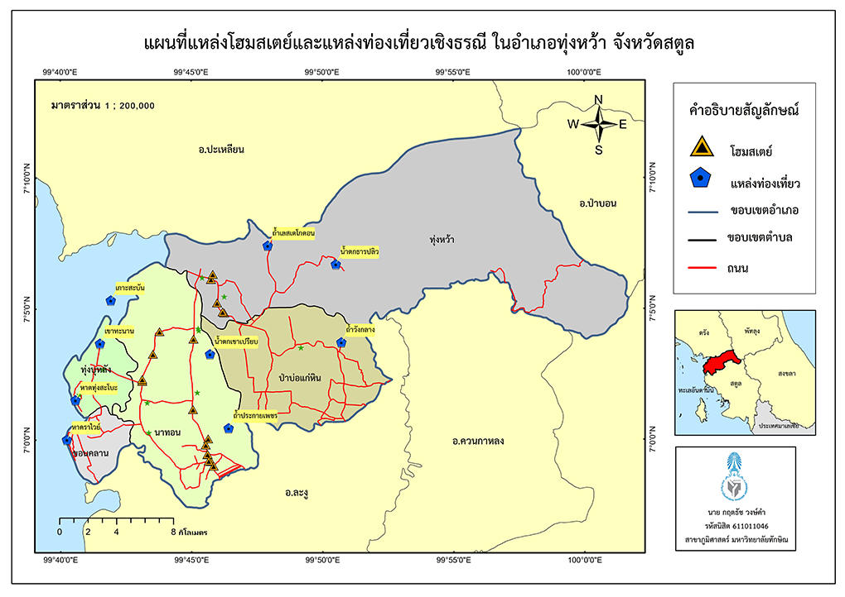
ภาพที่ 1 ตำแหน่งที่ตั้งแหล่งโฮมสเตย์ และแหล่งท่องเที่ยวเชิงธรณี ในอำเภอทุ่งหว้า จังหวัดสตูล
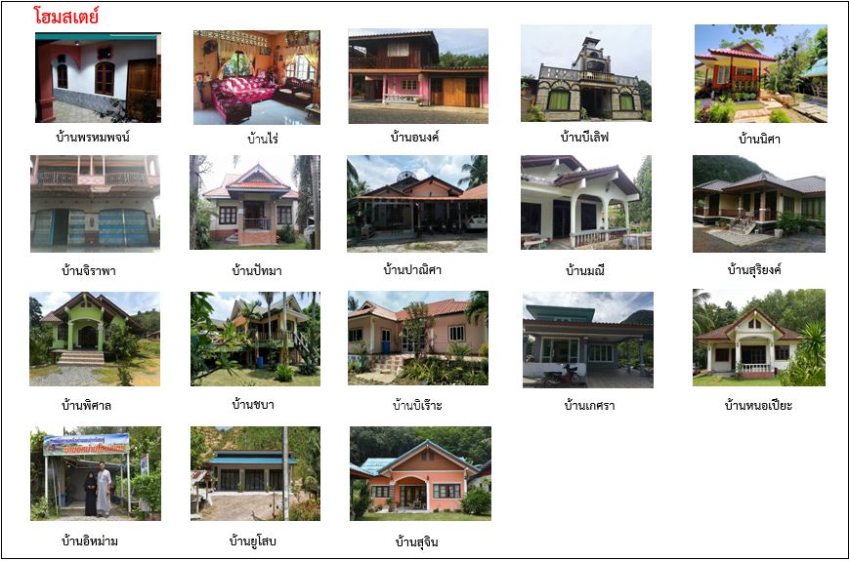
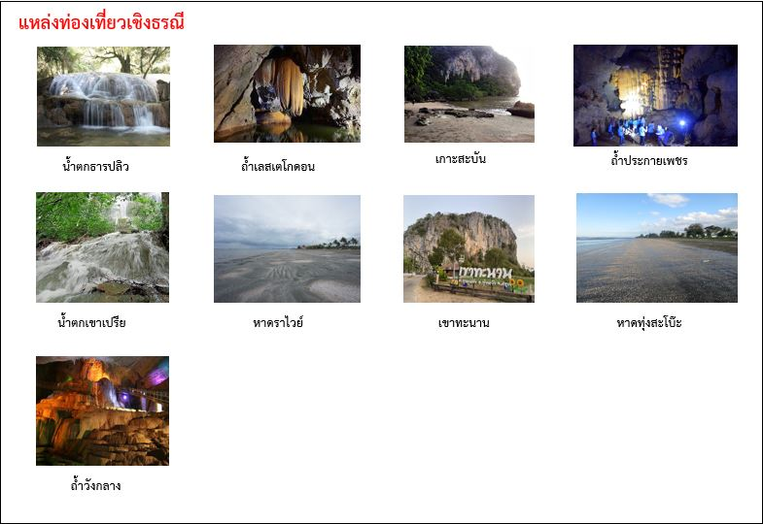
ภาพที่ 2 ภาพแหล่งโฮมสเตย์ และแหล่งท่องเที่ยวเชิงธรณี ในอำเภอทุ่งหว้า จังหวัดสตูล
2. ระบบสนับสนุนการตัดสินใจ เลือกแหล่งเที่ยวเชิงธรณี โดยใช้เทคโนโลยีภูมิสารสนเทศสำหรับการตัดสินใจในพื้นที่ อำเภอทุ่งหว้า จังหวัดสตูล
2.1 ภาพรวมของเว็บไซต์
ภาพรวมของเว็บไซต์มีการแสดงผลเว็บไซต์อยู่ในรูปแบบของ ข้อความ รูปภาพ และแผนที่ โดย URL ของ เว็บไซต์คือ https://sites.google.com/tsu.ac.th/geotourism-thung-wa และโครงสร้างของเว็บไซต์หน้าแรกจะประกอบด้วย 5 เมนูหลัก ได้แก่ ข้อมูลพื้นที่ แหล่งท่องเที่ยว แผนที่แหล่งท่องเที่ยว ข้อมูลโฮมสเตย์ และเกี่ยวกับโครงการวิจัย โดยนอกจาก 5 เมนูหลักจะมีการแสดงเนื้อหาข้อมูลประกอบก่อนเข้าถึงข้อมูลในระบบ ได้แก่ แผนที่ ความหมายแหล่งท่องเที่ยวเชิงธรณี ประเภทของแหล่งท่องเที่ยว และรูปภาพของแหล่งท่องเที่ยว ดังภาพที่ 3
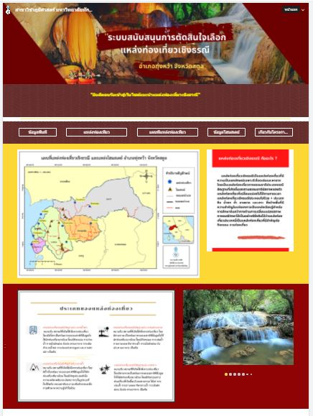
ภาพที่ 3 หน้าแรกของเว็บไซต์
2.2 การทำงานของระบบ
ผู้ใช้งานสามารถดูข้อมูลรายละเอียดเกี่ยวกับแหล่งท่องเที่ยวเชิงธรณี ผ่านบนเว็บเพจได้โดยใช่ปุ่มเมนู แหล่งท่องเที่ยว โดยโครงสร้างปุ่มแหล่งท่องเที่ยวประกอบด้วย ข้อมูลแหล่งท่องเที่ยว รูปภาพ ซึ่งมีทั้งหมด 9 แห่ง ดังภาพที่ 4
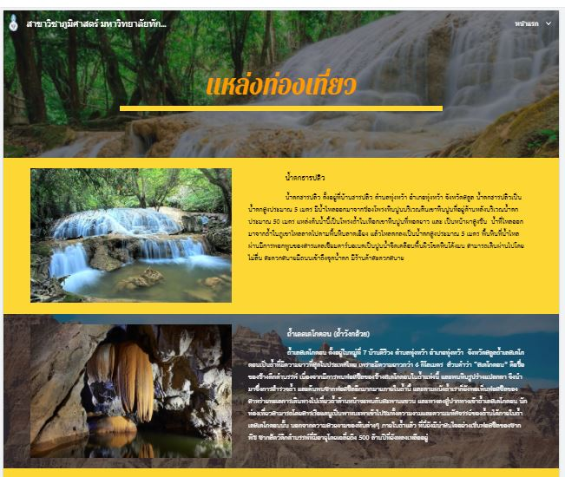
ภาพที่ 4 โครงสร้างเมนูแหล่งท่องเที่ยว
การแสดงข้อมูลแผนที่แหล่งท่องเที่ยว ผู้ใช้งานสามารถดูการแสดงตำแหน่งของแหล่งท่องเที่ยวได้โดยใช่ปุ่มเมนูแผนที่แหล่งท่องเที่ยว ซึ่งจะแสดงผลในรูปแบบ Google Maps ที่แสดงค่าพิกัดแหล่งท่องเที่ยวบนแผนที่ในรูปแบบของหมุดปัก (Marker) ที่ประกอบด้วยข้อมูลแหล่งท่องเที่ยวเชิงธรณี โฮมสเตย์ สถานที่สำคัญ ได้แก่ โรงพยาบาล สถานีอนามัย สถานีตำรวจ สำนักงานอำเภอ สำนักงานเทศบาล องค์การบริหารส่วนตำบล สถานที่อำนวยความสะดวก ได้แก่ ร้านสะดวกซื้อ ปั้มน้ำมัน และขอบเขตของอำเภอ ข้อมูลดังกล่าวเป็นการให้บริการแก่ผู้ที่เข้าชมเว็บไซต์ได้ทราบถึงที่ตั้งแหล่งท่องเที่ยว สถานที่สำคัญ และจุดบริการต่าง ๆ ภายในอำเภอทุ่งหว้า ที่แสดงผลออกมาในรูปแบบของแผนที่ออนไลน์ ดังภาพที่ 5 และนอกจากนี้ยังมีปุ่มเมนู street view และปุ่มเมนู Story Maps ซึ่งเป็นข้อมูลเพิ่มเติมในการเลือกแหล่งท่องเที่ยว โดยโครงสร้างของปุ่มเมนู street view จะแสดงแผนที่ควบคู่กับ Google street view ที่สำหรับดูวิวทิวทัศน์บริเวณรอบ ๆ แหล่งท่องเที่ยว ดังภาพที่ 6 และโครงสร้างปุ่มเมนู Story Maps จะประกอบไปด้วยรูปภาพและตำแหน่งของแหล่งท่องเที่ยว ดังภาพที่ 7

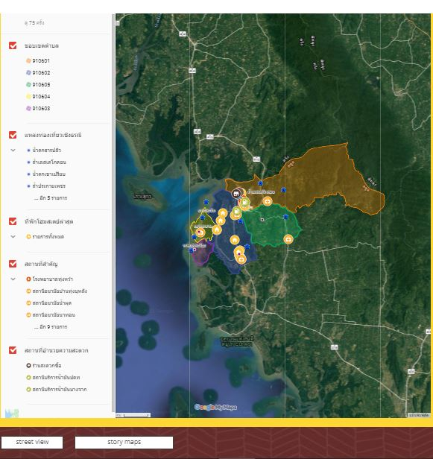

ภาพที่ 5 โครงสร้างเมนูแผนที่แหล่งท่องเที่ยว

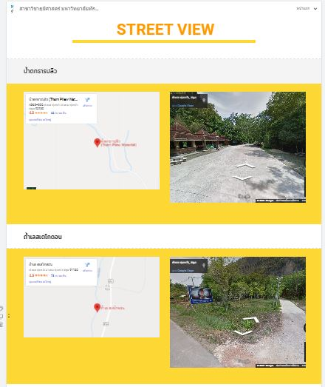

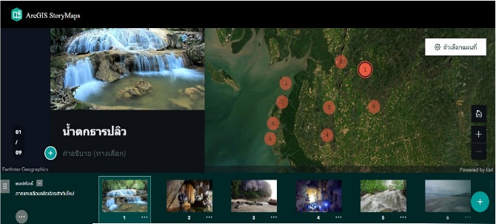

ภาพที่ 6 โครงสร้างเมนู street view ภาพที่ 7 โครงสร้างเมนู Story Maps

การแสดงผลข้อมูลโฮมสเตย์เป็นการแสดงข้อมูลเพิ่มเติมเกี่ยวกับที่พักในพื้นที่ ผู้ใช้งานสามารถดูรายละเอียดข้อมูลได้โดยใช้ปุ่มเมนูข้อมูลโฮมสเตย์ ซึ่งโครงสร้างของเมนูข้อมูลโฮมสเตย์ประกอบไปด้วย ปุ่มเมนูข้อมูลเพิ่มเติม รายชื่อโฮมสเตย์แต่ละหลังของกลุ่มทุ่งหว้าโฮมสเตย์โกดอน และกลุ่มนาทอนโฮมสเตย์ ดังภาพที่ 8 โดยโครงสร้างของเมนูเพิ่มเติมประกอบไปด้วยรายละเอียดของที่พักของกลุ่มทุ่งหว้าโอมสเตย์โกดอน และกลุ่มนาทอนโอมสเตย์ ดังภาพที่ 9
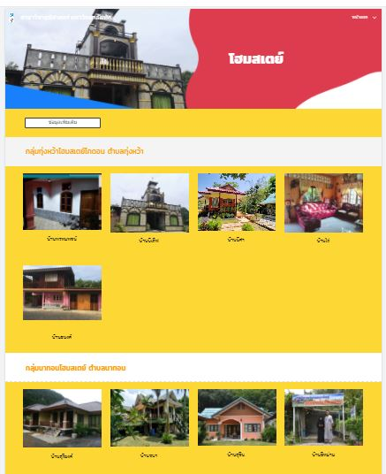
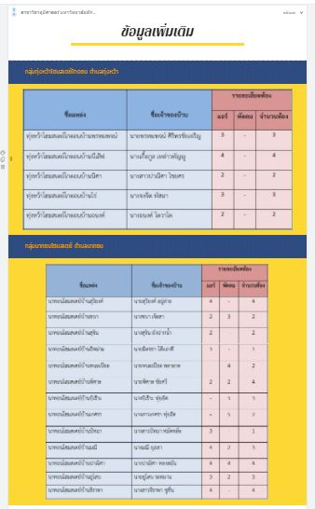

ภาพที่ 8 โครงสร้างเมนูข้อมูลโฮมสเตย์ ภาพที่ 9 โครงสร้างเมนูข้อมูลเพิ่มเติม

สรุปผลและอภิปรายผล
สรุปผล
จากการศึกษา ในอำเภอทุ่งหว้า จังหวัดสตูล มีแหล่งโฮมสเตย์ที่ได้จากการสำรวจทั้งหมด 18 แห่ง และแหล่งท่องเที่ยวเชิงธรณีที่ทั้งหมด 9 แห่ง ได้แก่ น้ำตกธารปลิว ถ้ำเลสเตโกดอน เกาะสะบัน ถ้ำประกายเพชร น้ำตกเขาเปรีย หาดราไวย์ เขาทะนาน หาดทุ่งสะโบะ และถ้ำวังกลาง ซึ่งแหล่งท่องเที่ยวเชิงธรณีเป็นแหล่งท่องเที่ยวที่มีความสำคัญและน่าสนใจ เช่นเดียวกับผลการศึกษาเรื่องมรดกทางธรรมชาติอันทรงคุณค่าแหล่งธรณีวิทยาของไทย ที่พบว่าแหล่งท่องเที่ยวทางธรณีวิทยาจัดเป็นแหล่งท่องเที่ยวธรรมชาติอันควรอนุรักษ์ เป็นแหล่งท่องเที่ยวที่มีความโดดเด่นทั้งด้านลักษณะหิน และแหล่งซากดึกดำบรรพ์ เช่น ถ้ำที่สวยงามต่าง ๆ น้ำตก แหล่งท่องเที่ยวทางธรณีเหล่านี้ล้วนเป็นทรัพยากรธรณีที่สำคัญในการส่งเสริมการท่องเที่ยว ซึ่งเป็นรูปแบบการท่องเที่ยวแนวใหม่ที่ปัจจุบันนั้นมีผู้นิยมกันมาก (พิทักษ์ รัตนจารุรักษ์ และคณะ. 2556) ส่วนการพัฒนา Web Map Service เพื่อเผยแพร่เป็นระบบสนับสนุนการตัดสินใจเลือกแหล่งท่องเที่ยวเชิงธรณี อำเภอทุ่งหว้า จังหวัดสตูล เป็นการนำเสนอข้อมูลเชิงพื้นที่ (Spatial Data) และข้อมูลคุณลักษณะ (Attribute Data) ในรูปแบบแผนที่เว็บเชิงปฏิสัมพันธ์ (Interactive Maps) เป็นการนำระบบสารสนเทศภูมิศาสตร์ (GIS) และระบบระบุตำแหน่งบนพื้นผิวโลก (GPS) มาใช้ในการพัฒนาและนำเสนอข้อมูล ร่วมกับเทคโนโลยีที่ใช้ในการแสดงผลเว็บ รวมถึงการประยุกต์ใช้เทคโนโลยีของ Google Maps ในการนำแผนที่เข้ามาแสดงผล ทำให้สืบค้น และแสดงผลข้อมูลแหล่งท่องเที่ยวเชิงธรณีผ่านเครือข่ายอินเตอร์เน็ตเป็นไปได้อย่างสะดวกรวดเร็ว และตรงตามความต้องการของระบบใช้งาน เหมาะสำหรับนักท่องเที่ยวหรือผู้ที่สนใจสืบค้นข้อมูลแหล่งท่องเที่ยวเชิงธรณี เพื่อเป็นข้อมูลสำหรับการเดินทางท่องเที่ยวใน อำเภอทุ่งหว้า จังหวัดสตูล โดยนำเสนอข้อมูลจากการสำรวจที่เว็บไซต์ สำหรับจุดเด่นของเว็บไซต์ คือ การออกแบบเพื่อให้ใช้งานง่าย สะดวกต่อผู้ใช้สืบค้นข้อมูล และมีรูปแบบการแสดงผลที่เข้าใจง่าย โดยมีข้อแตกต่างจากเว็บไซต์ที่ให้บริการแหล่งท่องเที่ยวทั่วไป คือ สามารถทราบตำแหน่งที่ตั้งของแหล่งท่องเที่ยวทั้งหมด ซึ่งเป็นจุดเด่นของการนำ Google Map มาประยุกต์ใช้งาน สอดคล้องกับงานวิจัยของธัญญรัตน์ ไชยคราม (2560) เรื่องการประยุกต์เทคโนโลยีภูมิสารสนเทศเพื่อสร้างแผนที่ออนไลน์ ผ่านเทคโนโลยี Google Maps GIS Online ในกลุ่มการท่องเที่ยวภาคตะวันออกเฉียงเหนือของประเทศไทย ที่พบว่า Google Maps เป็นอีกหนึ่งแอพพลิเคชั่นแผนที่ เป็นทางเลือกที่นักท่องเที่ยวใช้ในการค้นหาสถานที่ จัดเป็นเครื่องมือนำร่องการเดินทางที่ใช้งานบ่อยที่สุด เนื่องจากค่อนข้างมีความแม่นยำทั้งรูปแบบการเดิน หรือการนั่งรถนำทาง ตลอดจนใช้สำหรับการวางแผนการเดินทาง เนื่องจากเป็นแอพพลิเคชั่นแผนที่ ออนไลน์ที่นำเสนอได้ทั้งภาพจากดาวเทียมและภาพที่แสดงลักษณะภูมิประเทศในพื้นที่นั้น ๆ อีกทั้งยังใช้งาน ได้สะดวก ง่าย รวดเร็ว เช่นกันกับผลกานศึกษาของสืบพงษ์ พงษ์สวัสดิ์ (2551) ที่ศึกษาเรื่องการพัฒนาระบบให้บริการข้อมูลสารสนเทศผ่านเครือข่ายอินเทอร์เน็ต กรณีศึกษา บ้านแม่กลางหลวง อำเภอจอมทอง จังหวัดเชียงใหม่พบว่า การพัฒนาระบบให้บริการข้อมูลสารสนเทศภูมิศาสตร์เพื่อการท่องเที่ยวผ่านเครือข่ายอินเทอร์เน็ตโดยผู้ใช้สามารถเข้าถึงได้ด้วยโปรแกรมเว็บบราวเซอร์ เช่น Internet Explorer, Mozilla Firefox และ Google Chrome เป็นต้น ทำให้ผู้ใช้เข้าใจง่าย และสามารถใช้งานได้อย่างสะดวก แต่ขึ้นอยู่กับความเร็วของผู้ให้บริการอินเทอร์เน็ต และประสิทธิภาพของคอมพิวเตอร์แม่ข่ายด้วยเช่นกัน และที่สำคัญสอดคล้องกับความต้องการสารสนเทศของนักท่องเที่ยวในกลุ่มอีสานใต้ทั้งนักท่องเที่ยวทั้งชาวไทย และชาวต่างประเทศที่มีความต้องการใช้สื่ออินเทอร์เน็ตอยู่ในระดับมาก และผลการออกแบบเว็บไซต์การท่องเที่ยวสามารถสร้างแรงจูงใจให้กับผู้ใช้ ตลอดจนความรวดเร็ว และความสะดวกใช้เนื้อหาภายในเว็บไซต์ยังสร้างความประทับใจให้กับผู้ใช้ด้วยเช่นกัน และการท่องเที่ยวเชิงธรณียังสร้างรายได้ให้แก่ผู้คนในพื้นที่อีกด้วย (กิ่งแก้ว ปะติตังโข. 2551)
จุดเด่นของ Google Maps ที่นำมาใช้สร้างแผนที่ คือ ช่วยให้ผู้พัฒนาสามารถนำแผนที่ของ Google Maps เข้ามาแสดงบนเว็บเพจได้อย่างสะดวก และใช้งานง่ายซึ่งมีความสามารถในการ Zoom In, Zoom Out รวมไปถึงสามารถเปลี่ยนชนิดของแผนที่ในรูปแบบ Imagery, Imagery With Labels, Streets, Topographic, Dark Gray Canvas, Light Gray, National Geographic, Terrain With Labels, Oceans และ Open Street Map และค้นหาตำแหน่งของแหล่งท่องเที่ยวเชิงธรณีได้อย่างสะดวก และรวดเร็ว

ข้อเสนอแนะ
1. จัดทำระบบออกแบบ และพัฒนาใหสามารถรองรับการเขาถึงจากระบบเครือขายโทรศัพท์ เช่น WiFi หรือ เครือขาย 4G ขึ้นไป เพื่อความสะดวก และรวดเร็วในการเข้าถึงข้อมูลสนับสนุนการตัดสินใจของนักท่องเที่ยว
2. ควรพัฒนาระบบให้มีการต่อยอดเป็นแอพพลิเคชั่นบนสมาร์ทโฟนเพื่อความสะดวกต่อผู้ใช้งาน
3. ควรมีความรู้พื้นฐานกับภาษา HTML ซึ่งเป็นภาษาหลักที่ใช้ในการแสดงผลเว็บไซต์

เอกสารอ้างอิง
เกรียงศักดิ์รักภักดี, ปราโมทย์นามวงศ์, ไมตรีริมทอง และวชิระ โมราชาติ. (2560). ระบบสนับสนุนการตัดสินใจเพื่อการเดินทางท่องเที่ยว ในจังหวัดอุบลราชธานี, วารสารวิจัยและพัฒนามหาวิทยาลัยราชภัฏบุรีรัมย์, 12(2), 84-91.
กิ่งแก้ว ปะติตังโข. (2551). รายงานวิจัยเรื่องการใช้และความต้องการสารสนเทศของนักท่องเที่ยวในกลุ่ม อีสานใต้. มหาวิทยาลัยราชภัฏบุรีรัมย์.
ธัญญรัตน์ ไชยคราม. (2560). การประยุกต์เทคโนโลยีภูมิสารสนเทศเพื่อสร้างแผนที่ออนไลน์ ผ่านเทคโนโลยี Google Maps GIS Online. วารสารวิทยาศาสตร์และเทคโนโลยี, 4(28), 575-586.
ประมาณ เทพสงเคราะห์, และวรุตม์ นาฑี. (2560). การสร้างฐานข้อมูล และการประยุกต์ใช้เทคโนโลยีภูมิสารสนเทศ เพื่อการจัดการความรู้ของทุนชุมชน เพื่อการพัฒนาคุณภาพชีวิตอย่างยั่งยืน พื้นที่ลุ่มน้ำ ทะเลสาบสงขลา. อินทนิลทักษิณสาร, 12(2), 60-71.

